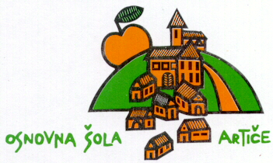

NAČRT IZVEDBE ŠOLSKE SHEME
za šolsko leto 2021/2022

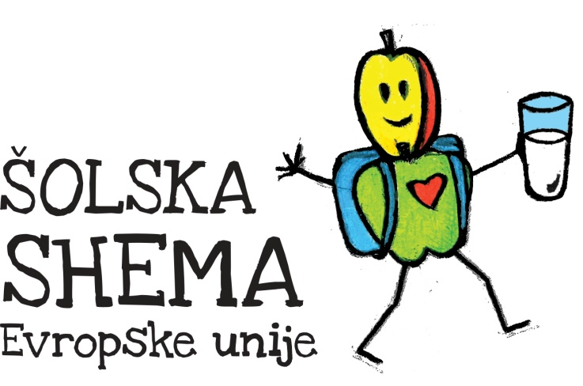

Organizatorica šolske prehrane: COLARIČ Sandra Artiče, september 2021
Ravnateljica: BOGOVIČ Vesna
  - Pogostost in način razdelitve SADJA in ZELENJAVE
Učencem bomo sadje ponudili po jesenskih počitnicah enkrat na teden, in sicer ob sredah, ob 10.20, pred 4. šolsko uro .

- Katero sadje in zelenjavo se bo razdeljevalo?
Jabolko, hruške, breskve, nektarine, kaki, fige, kivi, orehi, lešniki, mandarine, zelje, korenje, rdeča redkvica in ostalo sadje in zelenjava iz seznama kmetijskih proizvodov in živil.

- Na kakšen način se bo razdeljevalo sadje in zelenjava?
Dežurna učenca bosta prišla po sadje in jedilnico in jo odnesla v razred, kjer naj bi imeli naslednjo šolsko uro. Učenci bodo med odmorom pojedli sadje in zelenjavo in nato poskrbeli za čistočo razreda. Učenci predmetne stopnje bodo imeli v času pouka in po pouku na razpolago dodatno sadje v jedilnici. Sadje, ki bo ostalo učencem razredne stopnje, bo v času pouka na razpolago v razredu, v sadnem kotičku.

  - Namen in operativni cilji
Namen ŠOLSKE SHEME je povečati % uživanja sadja in zelenjave ter omejiti naraščanje pojava debelosti pri otrocih.

Cilji, ki jih razvijamo s ŠOLSKO SHEMO:
- Spodbujati zdravo prehranjevanje,
- ozaveščati učence, starše in delavce šole o pomenu zdrave prehrane,
- spodbujati pozitiven odnos do narave in hrane,
- spodbujati uživanje sezonskih vrst sadja in zelenjave,
- spodbujati porabo lokalno pridelanega sadja in zelenjave,
- ozavestiti odgovornost za lastno zdravje,
- ozavestiti o pomenu sadja in zelenjave v prehrani,
- povečati pogostnost uživanja sadja in zelenjave.

- Načrt izobraževalnih in promocijskih aktivnosti

- Seznanitev učencev pri pouku gospodinjstva o uporabi sadja in zelenjave v prehrani.
- Učenci podaljšanega bivanja bodo izdelali plakat ŠOLSKA SHEMA (pod določenimi pogoji, ki jih predpisuje uredba) in izobesili na oglasno desko.
V šolskem letu 2021/2022 bomo na področju prehrane izvajali že stalne projekte:
- 1.-9. razred: ŠOLSKA SHEMA (od novembra 20201dalje);
- Od 6. do 9. razreda: Delavnice v sklopu naravoslovnega dneva (zdrava prehrana, prva pomoč, gibanje, preprečevanje zasvojenosti).

OSTALE AKTIVNOSTI:
- razredne ure (pogovor o zdravi prehrani ter primernem odnosu do hrane, obnašanje v jedilnici in pogovor o tekočih zadevah glede prehrane),
- medpredmetne povezave (likovni izdelki, priprava jedi),
- skrb dežurnih učencev za urejenost jedilnice,
- skrb dežurnih učiteljev za ustrezno kulturo prehranjevanja v jedilnici,
- izvajanje ankete ŠOLSKA SHEMA (Nacionalni inštitut za javno zdravje) za učence 4., 6. in 8. razreda.

- Pridelovalci

  - sodelovanje z lokalnimi pridelovalci: ekološka kmetija Černelič, kmetija Bostele..
  - degustacija sadja in zelenjave.

